070131
C’est l’vent, c’est l’vent frivolant
(Chanson populaire du Poitou)
Tr : Berthe Brossard
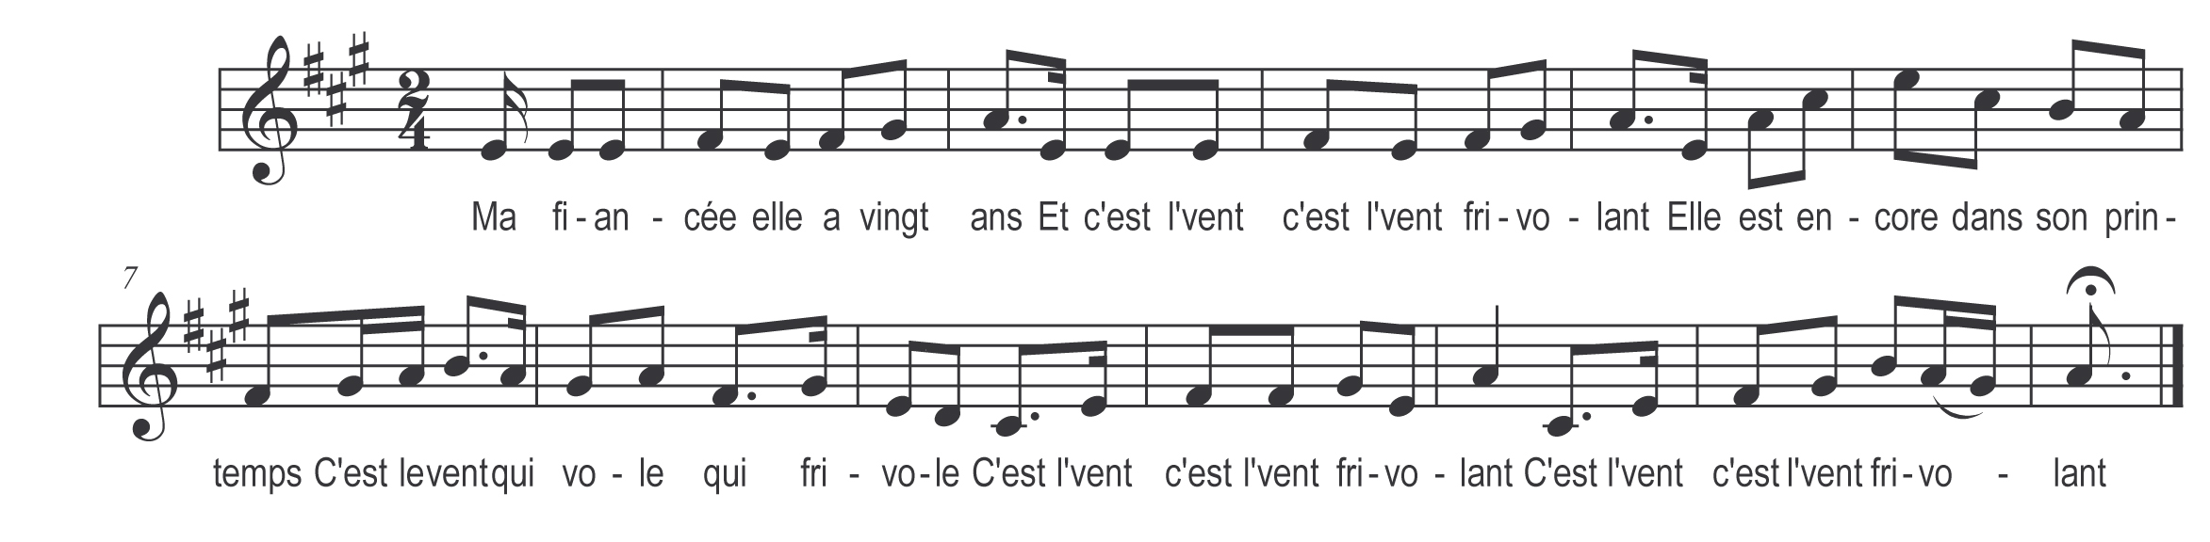

Ma fiancée elle a vingt ans

Et c’est l’vent c’est l’vent frivolant
Elle est encore dans son printemps

C’est l’vent qui vole qui frivole

C’est l’vent c’est l’vent frivolant (bis)

Va dans les prés et dans les champs

Et c’est l’vent c’est l’vent frivolant
Garder ses petits moutons blancs

C’est l’vent qui vole qui frivole

Refrain

A l’église avec les enfants
Elle aime à chanter le plain-chant

On se connaît depuis longtemps
Ayant joué tous deux souvent

Quand je partis au régiment
Nous étions d’accords en ce temps

Je sais bien qu’elle a point d’argent
Mais un cœur d’or vaut bien autant

De part et d’autre nos parents
Ont donné leur consentement

Je crois qu’on publiera nos bans
Le dimanche après la Saint Jean

